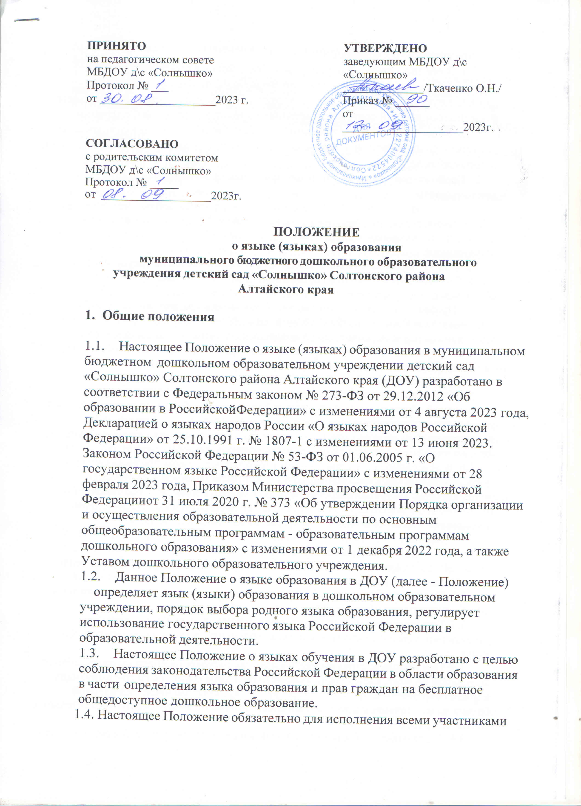

|  |  |
| --- | --- |
| **ПРИНЯТО**  на педагогическом совете  МБДОУ д\с «Солнышко»  Протокол № ___  от ____________________2023 г. | **УТВЕРЖДЕНО**  заведующим МБДОУ д\с «Солнышко»  /Ткаченко О.Н./ Приказ № ______  от _____________________2023г. |
| **СОГЛАСОВАНО**  с родительским комитетом  МБДОУ д\с «Солнышко»  Протокол № _____  от ___________________2023г. |  |

# ПОЛОЖЕНИЕ

**о языке (языках) образования муниципального бюджетного дошкольного образовательного**

# учреждения детский сад «Солнышко» Солтонского района

# Алтайского края

1. **Общие положения**
   1. Настоящее Положение о языке (языках) образования в муниципальном

бюджетном дошкольном образовательном учреждении детский сад «Солнышко» Солтонского района Алтайского края (ДОУ) разработано в соответствии с Федеральным законом № 273-ФЗ от 29.12.2012 «Об образовании в Российской Федерации» с изменениями от 4 августа 2023 года, Декларацией о языках народов России «О языках народов Российской Федерации» от 25.10.1991 г. № 1807-1 с изменениями от 13 июня 2023. Законом Российской Федерации № 53-ФЗ от 01.06.2005 г. «О государственном языке Российской Федерации» с изменениями от 28 февраля 2023 года, Приказом Министерства просвещения Российской Федерации от 31 июля 2020 г. № 373 «Об утверждении Порядка организации и осуществления образовательной деятельности по основным общеобразовательным программам - образовательным программам дошкольного образования» с изменениями от 1 декабря 2022 года, а также Уставом дошкольного образовательного учреждения.

* 1. Данное Положение о языке образования в ДОУ (далее - Положение)

определяет язык (языки) образования в дошкольном образовательном учреждении, порядок выбора родного языка образования, регулирует использование государственного языка Российской Федерации в образовательной деятельности.

* 1. Настоящее Положение о языках обучения в ДОУ разработано с целью

соблюдения законодательства Российской Федерации в области образования в части определения языка образования и прав граждан на бесплатное общедоступное дошкольное образование.

1.4. Настоящее Положение обязательно для исполнения всеми участниками

образовательных отношений.

1.5. В соответствии с Конституцией Российской Федерации государственным языком Российской Федерации на всей ее территории является русский язык как язык государствообразуюшего народа, входящего в многонациональный союз равноправных народов Российской Федерации.

1.6. Дошкольное образовательное учреждение обеспечивает открытость и доступность информации о языке образования и порядке организации изучения родных языков.

**2. Требования к языкам при осуществлении образовательной деятельности**

2.1. В Российской Федерации гарантируется получение дошкольного образования на государственном языке Российской Федерации, а также выбор языка обучения и воспитания в пределах возможностей, предоставляемых системой образования.

2.2. В ДОУ образовательная деятельность осуществляется на государственном языке Российской Федерации в соответствии с Уставом дошкольного образовательного учреждения.

2.3. Право на получение дошкольного образования на родном языке из числа языков народов Российской Федерации, а также право на изучение родного языка из числа языков народов реализуется в пределах возможностей, предоставляемых системой образования в порядке, установленном законодательством об образовании.

2.4. В ДОУ создаются условия для изучения русского языка, как государственного языка Российской Федерации.

2.5. Образовательная деятельность на русском языке осуществляется по реализуемой образовательной программе дошкольного образования, разработанной дошкольным образовательным учреждением в соответствии с федеральным государственным образовательным стандартом дошкольного образования и с учетом федеральной образовательной программой дошкольного образования.

2.6. В дошкольном образовательном учреждении в рамках предоставления дополнительных образовательных услуг может быть организована образовательная деятельность по изучению иностранных языков в соответствии с образовательной программой п в порядке, установленном законодательством об образовании и локальными нормативными актами детского сада.

# 3. Ведение образовательной деятельности в детском саду

3.1. В ДОУ образовательная деятельность осуществляется на государственном русском языке.

3.2. Преподавание и изучение русского языка осуществляется в соответствии с ФГОС дошкольного образования.

3.3. При использовании русского языка в дошкольном образовательном учреждении должны соблюдаться нормы современного русского литературного языка.

3.4. При использовании русского языка как государственного языка Российской Федерации не допускается употребление слов и выражений, не соответствующих нормам современного русского литературного языка (в том числе нецензурной брани), за исключением иностранных слов, которые не имеют общеупотребительных аналогов в русском языке.

3.5. Реализация указанных прав обеспечивается созданием необходимого числа соответствующих образовательных групп, а также условий для их функционирования.

3.6. Выбор языка образования, изучаемых родного языка из числа языков народов Российской Федерации, в том числе русского языка как родного языка, осуществляется по заявлениям родителей (законных представителей) воспитанников

при приеме (переводе) на обучение по образовательным программам дошкольного образования.

3.7. В целях недопущения нарушений права граждан в части определения языка образования и языка изучения образовательная организация обеспечивает своевременное информирование родителей (законных представителей) обучающихся с целью свободного, добровольного выбора ими изучения родного языка из числа языков народов Российской Федерации.

3.8. Документооборот в образовательной организации осуществляется на русском языке — государственном языке Российской Федерации. Документы об образовании оформляются на государственном языке Российской Федерации — русском языке.

3.9. Иностранные граждане и лица без гражданства все документы представляют в дошкольное образовательное учреждение на русском языке или вместе с заверенным в установленном порядке переводом на русский язык.

3.10. При поступлении ребенка в ДОУ родители (законные представители) несовершеннолетних воспитанников пли лица их заменяющие в заявлении указывают желаемое для них изучение родного языка.

3.11. Заявления родителей (законных представителей) о выборе родного языка обучения хранятся в личных делах (карточках) воспитанников.

# 4. Заключительные положения

4.1. Настоящее Положение о языке образования и обучения является локальным нормативным актом ДОУ, принимается на Советом педагогов ДОУ и утверждается (либо вводится в действие) приказом заведующего дошкольным образовательным учреждением.

4.2. Все изменения и дополнения, вносимые в настоящее Положение, оформляются в письменной форме в соответствии действующим законодательством Российской Федерации.

4.3. Положение принимается на неопределенный срок. Изменения и дополнения к Положению принимаются в порядке, предусмотренном п.4.1 настоящего Положения.

4.4. После принятия Положения (или изменений и дополнений отдельных пунктов и разделов) в новой редакции предыдущая редакция автоматически утрачивает силу.